Краткосрочный план урока русского языка

Раздел (сквозная тема): | В контексте сквозной темы «Культурное наследие».
Школа: | «Арофат»
ФИО педагога | Киреева О.В.
Дата: | 21.11.2024г.
Класс: 4 «Б» | Кол-во присутствующих: 19 | Кол-во отсутствующих:
Тема урока: | Правописание окончаний имен существительных множественного числа. Музей под открытым небом.
Цели обучения в соответствии с учебной программой: | 4.3.7.4 писать имена существительные мужского и женского рода с шипящим на конце  4.3.8.2 определять род, число, падеж и склонение имен существительных, изменять их по падежам
Цели урока: | Познакомить с правописанием окончаний имён существительных множественного числа
Ход урока:
Этап урока/ Время | Действия педагога | Действия ученика | Оценивание | Ресурсы
НАЧАЛО УРОКА  2 мин | Создание положительного эмоционального настроя:  -Я рада видеть ваши лица, ваши улыбки , рада что у нас отличное настроение. Сегодня у нас необычный урок. К нам пришли гости. Посмотрите на них и подарите им свои улыбки. Надеюсь, что урок пройдет интересно и увлекательно.  ***  Здравствуйте все, кто к нам пришел сегодня,  Здравствуйте все, кто верит доброте,  Здравствуйте все, кто не жалея сил делится счастьем своим. | Приветствуют учителя. Организуют свое рабочее место, проверяют наличие индивидуальных учебных принадлежностей. | ФО  Оценивание эмоционального состояния | Эмоц. Настрой.  Стихотворение.
2.  СЕРЕДИНА УРОКА  3-40 мин | Актуализация опорных знаний  Повторение пройденного  1.Проверка домашнего задания, воспроизведение и коррекция опорных знаний учащихся.  На прошлом уроке мы познакомились с музеем под открытым небом в Астане. Он был открыт в 2001 году. Там расположены достопримечательности всего Казахстана в миниатюрах. Ходишь по этому музею и чувствуешь себя Гулливером в стране  - Сегодня мы продолжим путешествие по городам Казахстана, посмотрим на их достопримечательности. И возможно эти достопримечательности в миниатюрах вскоре пополнят этот музей.  -Итак, отправляемся в путешествие вот на таком паровозе.  - Открываем свои тетради, будем вести путевые заметки. Пишем число, классная работа, тему урока.  - Какую цель поставим перед собой на уроке?  (Продолжим знакомиться с правописанием окончаний имен существительных множественного числа. )  2. Минутка чистописания работа с пословицей  - Прочитайте пословицу.  Человек без Родины, что лес без птицы.  -Как вы ее понимаете? (Как птица не может существовать без леса, так и человек не может без Родины)  - Нужно любить Родину, беречь ее, охранять, заботиться о чистоте, если вдруг что то случилось обязательно прийти на помощь. Сейчас ваша главная задача хорошо учиться, чтобы в дальнейшем быть полезным для своей Родины.  -Послушайте как эта пословица звучит на казахском языке. .  - Кто прочитает нам пословицу?  Отансыз адам, құссыз орман.  3.Работа над лексической и грамматической темой урока.  - Первая остановка в столице нашей родины .  - Как она называется?  (прочитать названия под картинками.)  - Все эти достопримечательности они уже есть в этом музее.  -Очень красива наша столица!.  - Кто из вас был в Астане?  - Остановка в этом городе на станции «Аукцион»  -Что вы знаете об имени существительном? (Жетон дается каждому кто дал ответ.)  4.  -Отправляемся дальше и попадаем в город, который вы сейчас сами угадаете.  -Этот город называют южной столицей….  - Это бывшая столица Казахстана город……  (Коротко знакомлю с достопримечательностями к. Алматы.)  - Возможно, что какие то из этих достопримечательностей тоже войдут в музей под открытым небом в г. Астана.  Попадаем на станцию «Грамматика».  - На этой станции мы начнем работать с упр 5, стр 26.  - Устно прочитаем задание упражнения. Прочитать словосочетания, раскрывая скобки и указывая род, число и склонение существительных.  - Давайте вспомним, у каких существительных после шипящих пишется Ь, а у каких не пишется.?  -А сегодня мы еще узнаем, что у существительных множественного числа после шипящего в Р.п.  Ь тоже не пишется.  - На стр 27 есть правило, давайте его прочитаем и запомним.  -Какое слово в этом упражнении повторяется дважды?  (купить черную тушь, несколько раз исполнить туш)  - Разберем их .  В русском языке есть слова, которые называются омофонами. Это такие слова, которые произносятся одинаково, но пишутся по-разному и имеют разные лексические значения.  Один из примеров -это слово «тушь»  В первом случае -слово мужского рода и оно означает короткое музыкальное произведение, исполняемое, как правило, духовым оркестром в знак приветствия на торжественных церемониях.  Во втором случае слово тушь женского рода. Это чёрная или цветная водяная краска специального приготовления, употребляется для черчения, рисования, письма. Есть еще тушь для ресниц, тоже женского рода.  -Запишем из этого упр только два словосочетания со словом ТУШЬ-ТУШ. Спишите, раскрывая скобки. Укажите род, число и склонение существительных.  - Проверяем.  Самостоятельная работа.  -Письмо упражнения 7, стр 27  (Проверяем слова по цепочке устно)  -Справились с заданием!  Вывод: у имен существительных множественного числа в Р.п., оканчивающихся на шипящую, Ь не пишется.  Отправляемся дальше. Станция «Отдохни»  Имя существительное очень удивительное.  На вопросы КТО? и ЧТО?  Отвечать оно должно!  Бывает мужского рода, женского рода, среднего рода.  Ж.р. – она моя, моя сестра, моя страна!  М.р. – он мой друг, мой брат!  Ср.р. – оно моё, моё село, моё окно!  Все слова должны мы знать!  И пятерки получать!  - Поехали дальше.  - Подумайте и назовите древний и очень красивый город.  - Туркестан – это очень древний город, здесь находится мавзолей Ходжи Ахмеда Ясави. Мавзолей уже находится в музее под открытым небом в Астане.  В Туркестан приезжает очень много туристов, чтобы посетить исторические места, такие как Джума-мечеть. Это действующая мечеть.  Мавзолей Гаухар-ана и исторический музей.  Проведи исследование. Проблемная ситуация.  -Разберем, какие окончания имеют существительные множественного числа в Д. п, Т. п, и П.п.  Запишем предложения на доске:  Спортсмены упорно идут к своим достижениям, медалям, дипломам.(определяем падеж существительных достижениям, медалям, дипломам) Д.П.  -Смотрим, кого рода эти существительные?  -Как определить их род?(поставить в ед.число.)  Ср.р, Ж.р, М.р.  -Посмотрим, какие окончания они имеют?(-ам, -ям)  -Следующее предложение:  Туристы любовались красивыми зданиями, широкими площадями, зелеными парками.(разбор аналогичный. Вывод о правописании окончаний в Т.П)  -И еще одно предложение:  К острову люди подплывали на кораблях, лодках, небольших суднах.  (разбор, выделение окончаний. Вывод аналогичный)  Вывод: Окончания существительных во множественном числе не зависят от рода, то есть от склонения.  А теперь рассмотрим таблицу  -Какие окончания имеют существительные множественного числа в Д.п,Т.п,П.п?  _-Какие предлоги они имеют?  -Какова их роль в предложении?  Продолжаем путешествие. Наш поезд подъезжает к крупному городу, название которого вы должны отгадать.  1).Этот город основан племенами дахов.  2).Это промышленный экономический центр Казахстана со множеством заводов металлургической, машиностроения, химической, нефтеперерабатывающей и пищевой промышленности.  3).Это самый солнечный город Кахахстана.  4).С тюрского название города переводится как Зеленый город.  5). Население этого города более 1,2 млн человек.  6). Символом этого города является тюльпан.  7). В этом городе есть парк Абая.  Угадали. Это наш родной город Шымкент!  Узнаете?  -В каком из этих мест были вы? ( В цирке)  Надо любить родной город, заботиться о его чистоте, процветании, знать его и постараться посетить все его красивые и интересные места.  Ведь к нам на экскурсии приезжают даже из других городов и стран.  Здесь мы приезжаем на станцию  «Закрепление»  -Выполним задания по карточкам.  (раздать карточки для индивидуальной работы.  Самопроверка на слайде  Домашнее задание: Стр 28 , упр 8.  (поставить существительные во множ. число, выделить окончания. Определить падеж) | Учащиеся слушают учителя, отвечают на вопросы.  Формулируют тему урока, определяют цель урока, выполняют задания и отвечают на вопросы учителя.  Читают пословицу на казахском языке  Астана  Отвечают что знают об имени существительном  Алматы  Читают словосочетания, , указывают род, число, склонение.  У сущ ж.р. после шипящих мягкий знак пишется, а у сущ м.р. Ь не пишется.  Читают правило  Отвечают на поставленные вопросы, выполняют задания.  Слушают  Записывают словосочетания, указывают род, число, скл.  выполняют задание самостоятельно  Делают вывод  Выполняют движения к физминутке  Туркестан  Выполняют задание под руководством учителя  Рассматривают таблицу  Думают, отгадывают, отвечают.  Шымкент  Самостоятельно работают по разноуровневым карточкам  Записывают д/з, | ФО  Словесная похвала    Получают жетоны за правильные ответы  Словесная похвала  ФО  Стикер отгадавшему.  ФО  Стикер за разбор предложения.  ФО  Стикер | Слайд 2  Слайд 3  Слайд 4  Слайд 5  Тетрадь  Слайд 6  Слайд 7  Слайд 8  Слайд 9  Учебник  Слайд 10  Слайд 11  Слайд 12  Учебник  Слайд 13  Слайд 14  Слайд 15  Слайд 16  Слайд 17  Слайд 18  Слайд 19  Слайд 20  Слайд 21  Слайд 22  Слайд 23  Слайд 24  Слайд 25
3. Конец урока.  5 мин | Подведение итогов.  Вот и окончилось наше путешествие.  - Что нового вы узнали на сегодняшнем уроке?  - Был ли вам урок интересен?  - Получилось ли у вас применить свои знания при выполнении заданий?  Раздать поощрительные стикеры  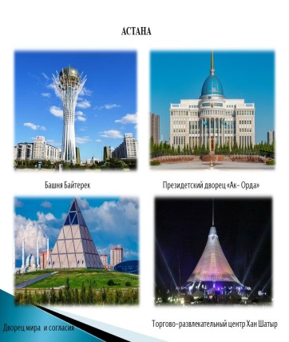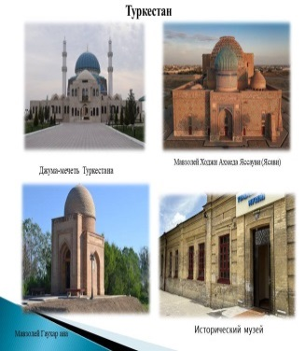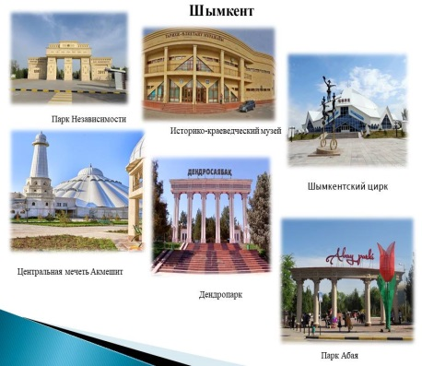  Рефлексия «Лестница успеха»   | Отвечают на вопросы учителя, оценивают свою деятельность на уроке  Подсчитывают стикеры  Размещают человечка на ступеньку | ФО | Слайд 25  Слайд 26

